**IT24103633**

**Fonseka R.A.U.A**

**IT2120 - PS Lab Sheet 07**

**Exercise**

1. 
2. 

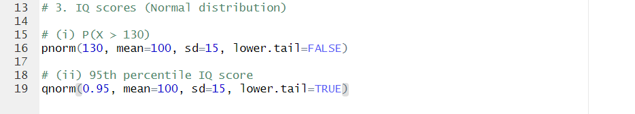3)

